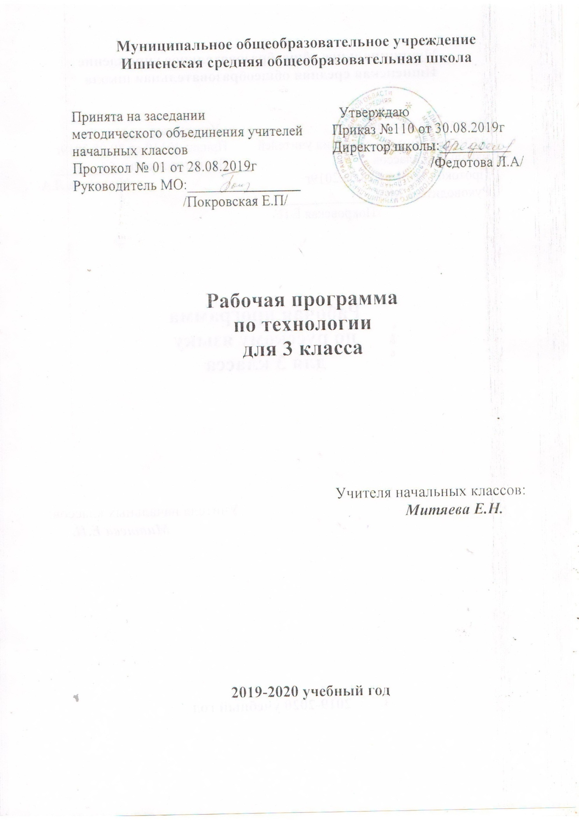

Пояснительная записка
Рабочая программа предмета « Технология» для 3 класса составлена на основе Федерального государственного образовательного стандарта начального общего образования, Концепции духовно-нравственного развития и воспитания личности гражданина России, планируемых результатов начального общего образования, Приказа от 31 декабря 2015 г. № 1576 «О внесении изменений в федеральный государственный образовательный стандарт начального общего образования», утвержденный приказом Министерством образования и науки Российской Федерации от 6 октября 2009 г. № 373, авторской программы Е.А. Лутцевой, Т.П. Зуевой (Рабочие программы. Предметная линия учебников системы ≪Школа России≫. 1–4 классы: Пособие для учителей общеобразовательных организаций. М.: Просвещение, 2014), с опорой на ООП Ишненского ОУ, где прописаны цели с учетом учебного предмета, общая характеристика, ценностные ориентиры, планируемые результаты освоения предмета, содержание учебного предмета и ориентирована на работу по учебно - методическому комплекту «Школа России» ":
1.Технология. Учебник 3 класс Лутцева Е.А., Зуева Т.П Учебник для общеобразователь-ных организаций. М.: Просвещение, 2017.
2. Рабочая тетрадь по технологии 3 класс. Лутцева Е.А., Зуева Т.П. Москва «Просвещение» 2017г.
Данный учебник включен в Федеральный перечень учебников на 2019-2020 учебный год.
Цели изучения курса «Технология» в начальной школе:
• развитие социально значимых личностных качеств (потребность познавать и исследовать неизвестное, активность, инициативность, самостоятельность, самоуважение и самооценка);
• приобретение первоначального опыта практической преобразовательной и творческой деятельности в процессе формирования элементарных конструкторско-технологических знаний и умений и проектной деятельности;
• расширение и обогащение личного жизненно-практического опыта, представлений о профессиональной деятельности человека.
Место курса «Технология» в учебном плане

В соответствии с Образовательной программой школы, на изучение учебного предмета "Технология" в 3 классе отводится 34часа в год, 1часа в неделю (при 34 учебных неделях).
Содержание программы
№  п/п | Наименование разделов/ | Кол-во  час | Содержание
1. | Информационная мастерская | 3 | Вспомним и обсудим! Знакомимся с компьютером. Компьютер – твой помощник.  Проверим себя по разделу «Информационная мастерская».
2. | Мастерская скульптора | 5 | Как работает скульптор? Скульптуры разных времен и народов. Статуэтки. Рельеф и его виды. Как придать поверхности фактуру и объем? Конструируем из фольги.  Проверим себя по разделу «Мастерская скульптора».
3. | Мастерская рукодельниц | 10 | Вышивка и вышивание. Строчка петельного стежка. Пришивание пуговиц. Подарок малышам. История швейной машины. Секреты швейной машины. Футляры.  Проекты ≪Подвеска≫, ≪Волшебное дерево≫.  Проверим себя по разделу «Мастерская рукодельниц».
4. | Мастерская инженера, конструктора,  строителя, декоратора | 11 | Строительство и украшение дома. Объем и объемные формы. Развертка. Подарочные упаковки. Декорирование (украшение) готовых форм.  Конструирование из сложных разверток. Модели  и конструкции. Наша родная армия. Художник-де-  коратор. Филигрань и квилинг. Изонить. Художест-  венные техники из креповой бумаги.  Проект ≪Парад военной техники≫.  Проверим себя по разделу «Мастерская инженера,  конструктора, строителя, декоратора».  Р
5. | Мастерская кукольника | 4 | Может ли игрушка быть полезной? Театральные  куклы. Марионетки. Игрушка из носка. Игрушка-  неваляшка. Что узнали, чему научились.  Проверим себя по разделу «Мастерская кукольника».
6. | Итоговый контроль | 1

Планируемые результаты освоения курса к концу 3 класса

Личностные результаты
–Личностные результаты – воспитание и развитие социально и личностно значимых качеств, индивидуально-личностных позиций, ценностных установок:
• внимательное и доброжелательное отношение к сверстникам, младшим и старшим, готов
ность прийти на помощь, заботливость, чуткость, общительность;
• уверенность в себе, самоуважение, адекватная самооценка;
• самостоятельность, ответственность, трудолюбие, уважительное отношение к своему
и чужому труду и его результатам;
• уважительное отношение к культуре разных народов;
• учебная и социальная мотивация.
Метапредметные результаты:
1) регулятивные:
• самостоятельно формулировать цель урока после предварительного обсуждения;
• совместно с учителем выявлять и формулировать учебную проблему;
• проговаривать последовательность действий на уроке;
• выполнять пробные поисковые действия (упражнения) для выявления оптимального
решения проблемы (задачи);
• выполнять задание по составленному плану, сверять свои действия с ним;
• осуществлять текущий контроль в точности выполнения технологических операций (с помощью простых и сложных по конфигурации шаблонов, чертежных инструментов) и итоговый контроль общего качества выполненного изделия, задания;
• совместно с учителем и другими учениками давать эмоциональную оценку деятельности класса на уроке;
• определять в диалоге с учителем успешность выполнения своего задания.
2) познавательные:
• ориентироваться в материалах учебника, искать и отбирать необходимые для решения учебной задачи источники информации в учебнике (текст, иллюстрация, схема, чертеж, инструкционная карта), энциклопедиях, справочниках, Интернете;
• добывать новые знания в процессе наблюдений, рассуждений и обсуждений материалов
учебника, выполнения пробных поисковых упражнений;
• с помощью учителя анализировать предложенное задание, сопоставлять известное и не-
известное;
• перерабатывать полученную информацию (сравнивать и классифицировать факты и явления, определять причинно-следственные связи изучаемых явлений, событий);
• делать выводы на основе обобщения полученных знаний.
3) коммуникативные:
• доносить свою позицию до других (оформлять мысли в устной и письменной речи
с учетом своих учебных и жизненных речевых ситуаций);
• высказывать свою точку зрения и пытаться ее обосновать, приводя аргументы;
• слушать других, пытаться принимать другую точку зрения, быть готовым изменить свою точку зрения;
• уметь вести познавательный диалог по теме урока, коллективно анализировать результаты работы;
• уметь сотрудничать, выполняя различные роли в группе, в совместном решении про
блемы.
Предметные результаты:
1) общекультурные и общетрудовые компетенции, основы культуры труда, самообслуживание:
• приобрести навыки самообслуживания;
• получить первоначальные представления о мире профессий;
• знать правила техники безопасности;
• реализовывать творческий замысел в соответствии с заданными условиями;
2) технология ручной обработки материалов, элементы графической грамоты:
• овладеть технологическими приемами ручной обработки материалов;
• знать виды изучаемых материалов, их свойства;
3) конструирование и моделирование:
• овладеть способом получения объемных форм на основе развертки;
• с помощью учителя решать доступные конструкторско-технологические задачи, про-
блемы;
• самостоятельно выполнять разметку с опорой на чертеж по линейке, угольнику, цир-
кулю;
4) использование информационных технологий (практика работы на компьютере).
Учащиеся должны использовать приобретенные знания и умения в практической деятельности и повседневной жизни для:
• творческого решения несложных конструкторских, дизайнерских задач;
• выполнения домашнего труда (самообслуживание, мелкий ремонт одежды и предметов
быта и т. п.);
• соблюдения безопасных приемов работы с материалами, инструментами;
• создания различных изделий из доступных материалов по собственному замыслу; • осуществления сотрудничества в процессе совместной работы;
• поиска нужной информации в Интернете.
Распределение учебных часов по разделам программы
Название раздела | Кол-во часов | Практическая часть
 |  | Проверочная работа | Проект | Изделия
Информационная мастерская | 3 | 1 |  | 2
Мастерская скульптора | 5 | 1 |  | 4
Мастерская рукодельниц | 10 | 1 | 2 | 7
Мастерская инженера, конструктора, строителя, декоратора | 11 | 1 | 1 | 9
Мастерская кукольника | 4 | 1 |  | 3
Итоговый контроль | 1 |  |  | -
Итого | 34 | 5 | 3 | 25
Календарно-тематическое планирование

№ | Тема урока | Кол-во часов | Сроки(план, факт)
 |  |  | план | факт
Раздел I. Информационная мастерская (3 ч)
1 | Вспомним и обсудим. Правила работы с учебником | 1 | 04.09
2 | Знакомимся с компьютером. ТБ при работе на компьютере. | 1 | 11
3 | ВМ Компьютер – твой помощник. Проверим себя | 1 | 18
Раздел II. Мастерская скульптора (5 ч)
4 | Как работает скульптор. Скульптуры  разных времен и народов | 1 | 25
5  6 | Статуэтки. Работа с пластилином. ТБ при работе с пластилином. Изготовление дымковской игрушки. | 2 | 02  09
7 | Рельеф и его виды. Как придать поверхности фактуру и объем. Вазочка. | 1 | 16
8 | Конструируем из фольги. ТБ при работе с фольгой. Проверим себя | 1 | 23
Раздел III. Мастерская рукодельниц (10 ч)
9 | Вышивка и вышивание. Работа с тканью. Дом с кармашками. | 1 | 06.11
10 | Строчка петельного стежка Инструктаж по ТБ с иголкой. | 1 | 13
11 | Строчка петельного стежка. Подвесная композиция. | 1 | 20
12 | Пришивание пуговиц. Конструирование браслета. Работа с разными материалами. | 1 | 27
13 | Проект «Подарок малышам “Волшебное дерево» Работа с тканью. ТБ при работе в группе. | 1 | 04.12
14 | История швейной машины Инструктаж по ТБ при работе на швейной машине | 1 | 11
15 | Секреты швейной машины. Работа с разными материалами. Черепаха.  В.М. Проверим себя. | 1 | 18
16, 17 | Футляры (для очков, ключей, телефона). | 2 | 25.1215.01
18 | Работа с бумагой. ТБ при работе с ножницами. Проект «Подвеска» (украшение для Нового года) | 1 | 22
Раздел IV. Мастерская инженера, конструктора,
строителя, декоратора (11 ч)
19 | Строительство и украшение дома. Работа с картоном. Русский терем. | 1 | 29
20 | Объем и объемные формы. Развертка. ТБ при работе с карандашом и линейкой. | 1 | 05.02
21 | Подарочные упаковки. Работа с картоном и бумагой. | 1 | 12
22 | Декорирование (украшение) готовых форм. Отделка коробочки. | 1 | 19
23 | Конструирование из сложных разверток. Изготовление машины. Работа с бумагой и картоном. | 1 | 26
24 | Работа с конструктором. ТБ при работе с металлическими деталями. Модели и конструкции. | 1 | 04.03
25 | Работа с конструктором. Проект «Парад военной техники» | 1 | 11
26 | Работа с бумагой. Наша родная армия. Поздравительная открытка. | 1 | 18
27 | Художник-декоратор. Филигрань и квиллинг. ТБ при работе с инструментами для квиллинга. Панно. | 1 | 01.04
28 | Изонить. ТБ при работе с иглой, ножницами. Рыбка, котенок. | 1 | 08
29 | Художественные техники из креповой бумаги. Настольная композиция. Проверим себя | 1 | 15
Раздел V. Мастерская кукольника (4 ч)

30 | Что такое игрушка. Изготовление игрушек из ниток (птица, лошадка). | 1 | 22
31 | Театральные куклы. Марионетки. Кукольный театр марионеток. | 1 | 29
32 | Работа с бросовым материалом. Игрушка из носка или перчатки. | 1 | 06.05
33 | ВМ Работа с разными материалами. Кукла-неваляшка. Проверим себя | 1 | 13
Итоговый контроль (1 ч)
34 | Что узнали. Чему научились | 1 | 20.05
Материально – техническое обеспечение курса:
Книгопечатная продукция
Лутцева Е.А., Зуева Т.П. Технология. Рабочие программы. Предметная линия учебников системы «Школа России». 1–4 классы: Пособие для учителей
общеобразовательных организаций. М.: Просвещение, 2014.
Учебники
1. Лутцева Е.А., Зуева Т.П. Технология. 3 класс:
Учебник для общеобразовательных организаций.
М.: Просвещение, 2014 («Школа России»).
2. Лутцева Е.А., Зуева Т.П. Технология. Рабочая тетрадь. 3 класс: Пособие для учащихся общеобразовательных организаций. М.: Просвещение, 2018 («Школа
России»).
Методические пособия
Максимова Т.Н. Поурочные разработки по технологии. 3 класс. М.: ВАКО, 2014.
Печатные пособия
тематические таблицы
Технические средства обучения
- Классная доска
- компьютер
- принтер
- ксерокс
- мультимедийный проектор
Учебно - практическое и учебно - лабораторное оборудование
-набор инструментов для работы с различными материалами,
-набор конструкторов,
-набор демонстрационных материалов,
-наборы цветной бумаги, картона,
-заготовки природного материала.

